[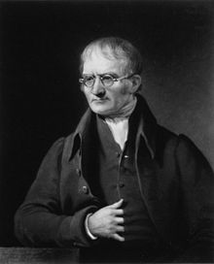](https://commons.wikimedia.org/wiki/File:John_Dalton_by_Charles_Turner.jpg?uselang=fr)Nom : Dalton

Nom au complet : John Dalton

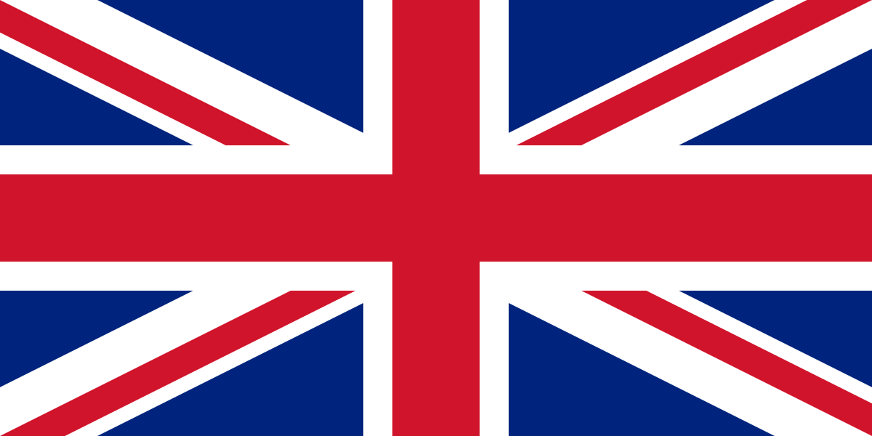Nationalité : Britannique

Période de temps :

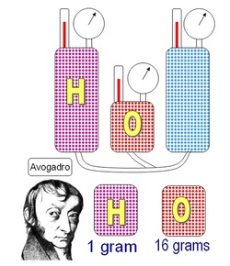Découverte :